



# СИСТЕМА РАБОТЫ ПО ПРЕДОТВРАЩЕНИЮ ДЕТСКОГО

ДОРОЖНО-ТРАНСПОРТНОГО ТРАВМАТИЗМА

# В МА ДОУ «Детский сад № 32»



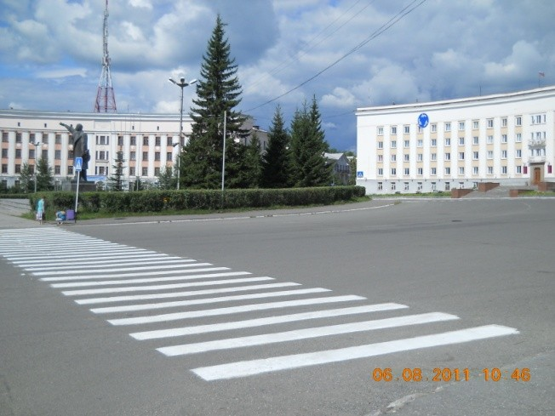Актуальность

* Изменение дорожной ситуации в городе (повышение интенсивности движения, агрессивный стиль вождения автотранспорта), частота ДТП как на автомобильных дорогах, так и в районе пролегания железнодорожных путей
* 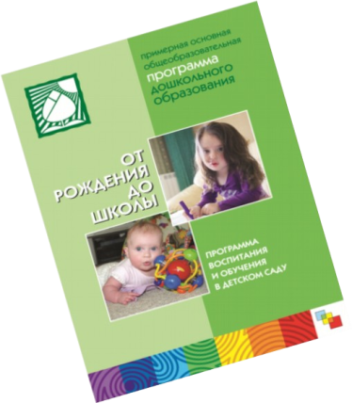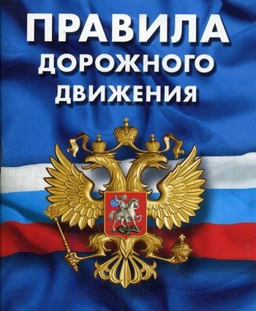Изменения в законодательстве, связанного с регулированием дорожного движения и обеспечением безопасности на дорогах
  + Включение задач формирования представлений детей о безопасном поведении на дороге во всех возрастных группах дошкольного возраста

### Содержание работы по обучению детей безопасному поведению на дороге

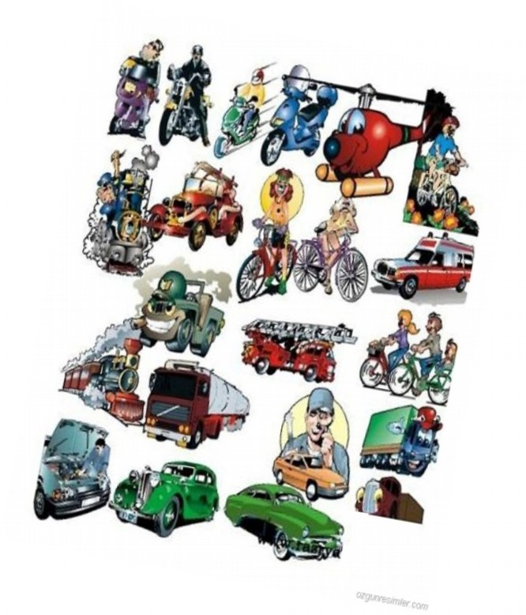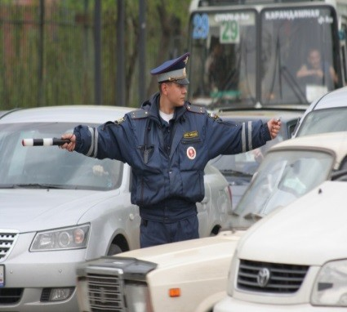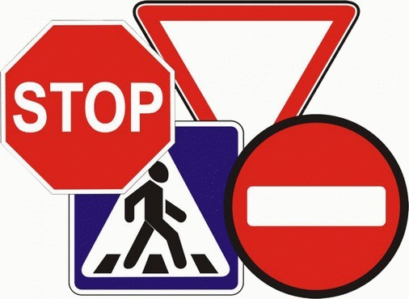

* 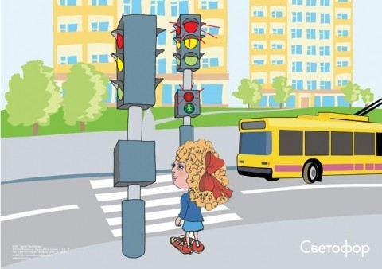**Понятия** «Город», «Улица», «Дорога»,

«Перекресток»

* **Транспорт**: виды, назначение, классификация (наземный\водный\воздушный\подземный; пассажирский\грузовой; железнодорожный;

Общие понятия

гражданский\специального назначения: военный, иных служб)

* **Средства регулирования дорожного движения**: светофор, знаки, дорожная разметка, регулировщик

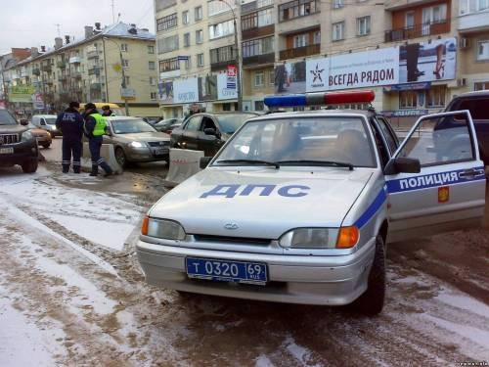

* **Дорожные знаки:** классификация, название и назначение
* **Представления о работе ГИБДД**



Содержание работы по обучению детей безопасному поведению на дороге

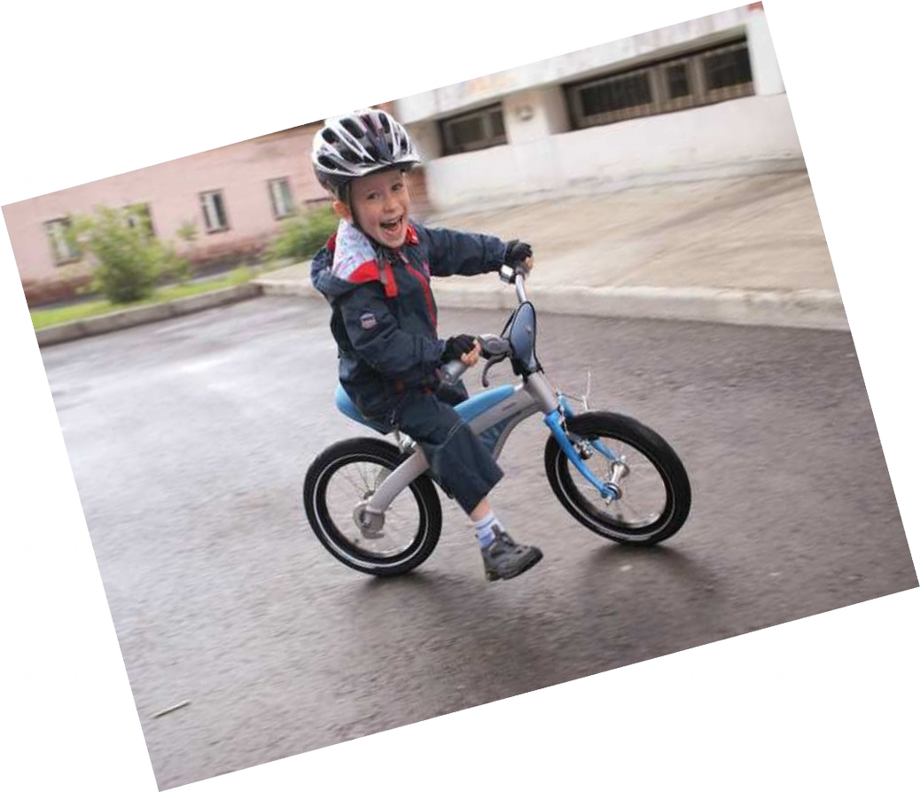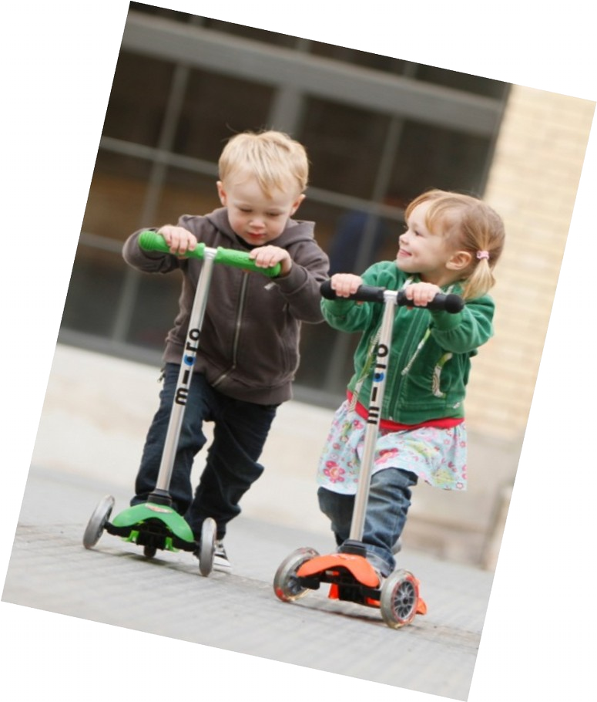

**Водители** • **Правила для**

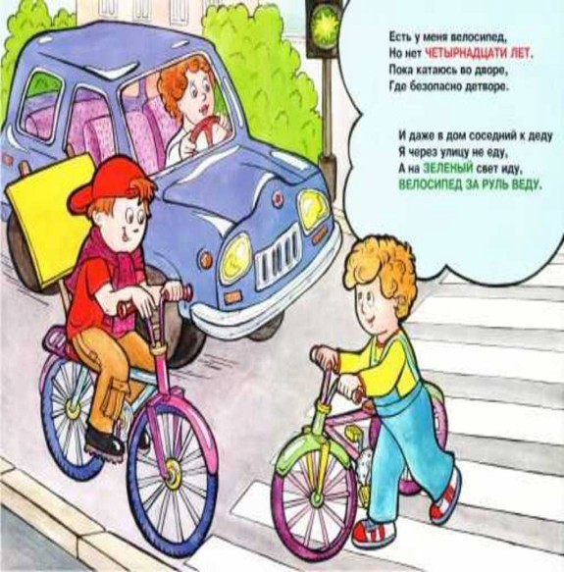**велосипедистов**

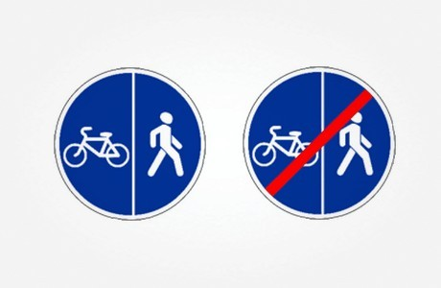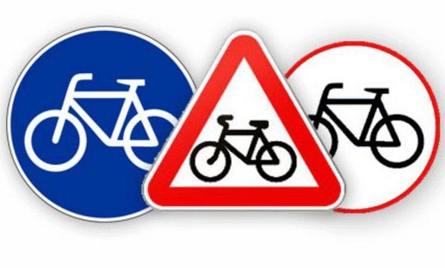

## Содержание работы по обучению детей безопасному поведению на дороге

* + **Пешеходный переход:** виды, обозначение, правила пересечения проезжей части в различных условиях

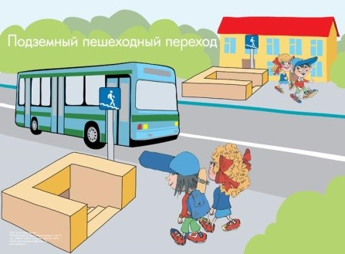

* + **Правила движения вдоль проезжей части** при наличии и отсутствия тротуара, обочины, с взрослым и без него (с

**Пешеходы**

проекцией на школьный период), организация движение группы людей (детей).

* **Формирование начальных навыков организации и разработки собственного безопасного пути движения** между объектами городской инфраструктуры

 • **Правила поведения в районе железнодорожных путей**

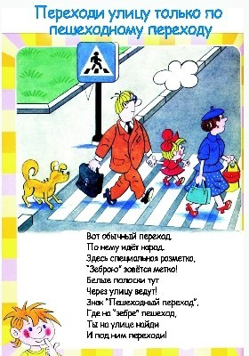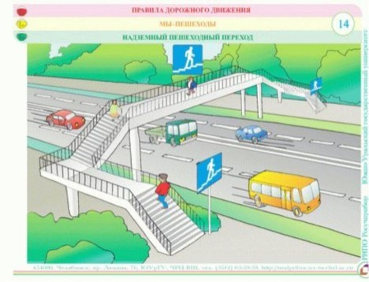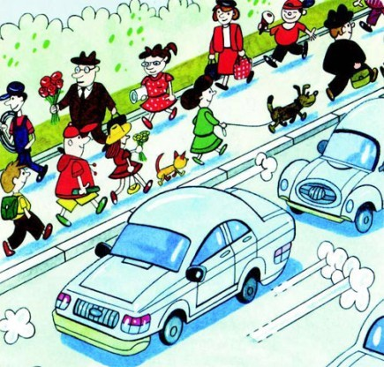

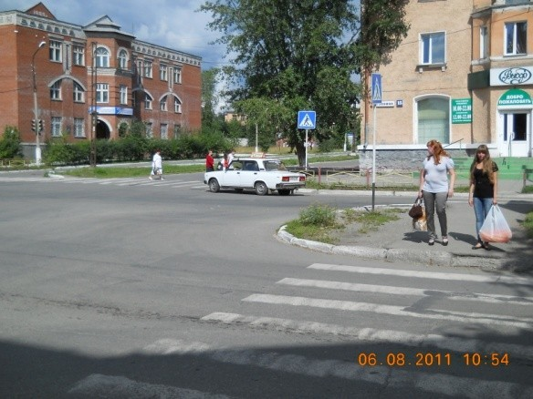

## Содержание работы по обучению детей безопасному поведению на дороге

* + 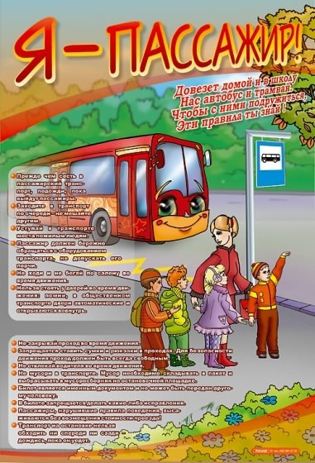**Правила поведения в общественном транспорте**
  + **Правила безопасного движения в качестве пассажира личного автотранспорта**
  + **Места ожидания городского**

**Пассажиры**

**транспорта:** правила поведения, правила входа и выхода из общественного транспорта, пересечения проезжей части после выхода из транспорта

* **Безопасное поведение на платформах, железнодорожных и авто-вокзалах, аэропортах**





Проблемы реализации направления работы по ПДДТТ

* + Большой объем материала невозможно реализовать в рамках одной тематической недели
  + Отсутствие системы в реализации содержания данного

направления не дает гарантии его охвата в полном объеме

* + Эпизодическая работа ведет к отсутствию системности в формировании представлений детей о безопасном поведении на дороге
  + Профилактические акции, организуемые ГИБДД в едином

режиме со школами (часто приуроченные школьным каникулам, которые в ДОУ отсутствуют) заставляют отрываться от реализации Основной образовательной программы МА ДОУ № 32.



### Программа обучения детей безопасному поведению на дороге

|  |  |  |
| --- | --- | --- |
| **№ п\п** | **месяц** | **тема** |
| 1 | Сентябрь | Дорога в городе |
| 2 | Октябрь | Улица. Машины. |
| 3 | Ноябрь | Средства регулирования дорожного движения |
| 4 | Декабрь | Виды транспорта |
| 5 | Январь | Водитель. Пассажир. Пешеход. |
| 6 | Февраль | Дорога. Ребенок. Безопасность. |
| 7 | Март | Мы – пассажиры |
| 8 | Апрель | Мы – пешеходы |
| 9 | Май | Мы - водители |

**Цель программы** – всестороннее развитие ребенка посредством формирования представлений и навыков безопасного поведения на улицах и дорогах.



# Задачи реализации Программы

* + - Формирование основ безопасного поведения на улицах, дорогах, в местах ожидания общественного транспорта (в т.ч. пригородного и дальнего следования)

**Социально-коммуникативное**

* + - Развитие общения и взаимодействия ребенка со взрослыми и сверстниками в процессе деятельности по теме
    - Формирование нравственных и моральных норм и ценностей поведения, принятых в обществе (в местах ожидания общественного транспорта, в транспорте), уважительного отношения к людям
    - Формирование и развитие целенаправленности и саморегуляции собственных действий, в познавательной, коммуникативной, двигательной деятельности



# Задачи реализации Программы

* + - Развитие интересов и любознательности детей (например, посредством изучения истории транспорта и т.д.)
    - Формирование познавательных действий посредством организации различных видов деятельности (например, операции обследования предметов, сравнения, аналитико-синтетические операции, экспериментирование и др.)

**Познавательное**

* + - Развитие воображения и творчества (конструирование, создание знаков и т.п.)
    - Формирование представлений детейо себе («я- участник дорожного движения»), других людях, объектах окружающего мира
    - Формирование представлений о свойствах и отношениях объектов окружающего мира (форма, цвет, размер, материал, количество, часть и целое, причина и следствие, движение и покой и др.)



# Задачи реализации Программы

* + - Овладение речью как средством общения на материале темы
    - Обогащение активного словаря детей названием предметов, признаков предметов, действий и их характера, связанных с темой ПДД и безопасного поведения на дороге

**Речевое**

* + - Развитие связной, грамматически правильной диалогической и монологической речи, ее звуковой и интонационной культуры речи (на материалах по ОБДД)
    - Знакомство с книжной культурой, жанрами литературы, развитие восприятия и понимания текстов различных жанров

# Задачи реализации Программы

* + - * Развитие ценностно-смыслового восприятия текстов

**Художественно-эстетическое**

* + - * Стимулирование сопереживания персонажам художественных произведений
      * Реализация самостоятельной творческой деятельности (изобразительной, конструктивной)
      * 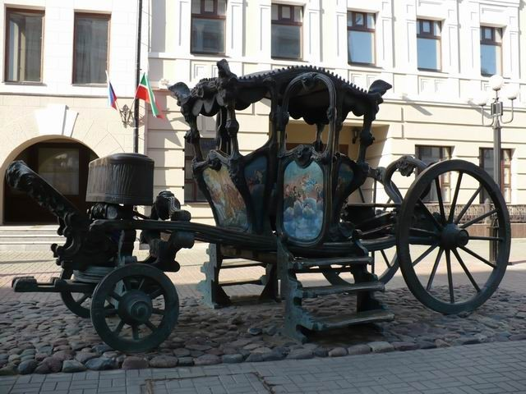Формирование элементарных представлений о видах искусства

Водный транспорт: «Штиль» (А.Адамов) живопись

Из истории транспорта: карета

* скульптура (г.Казань)



# Задачи реализации Программы

* + Становление целенаправленности и саморегуляции в двигательной сфере
  + Овладение подвижными играми с правилами по теме

**Физическое**

* + Развитие физических, в т.ч. координации, ловкости, крупной и мелкой моторики
  + Развитие основных видов движения (ходьба, бег, повороты в обе стороны)
* Развитие сотрудничества семьи и МА ДОУ № 32 в вопросах обучения детей безопасному поведению на дороге и ПДДТТ



Взаимодействие с семьей в рамках Программы

|  |  |  |
| --- | --- | --- |
| **№ п\п** | **Направление взаимодействия** | **Формы взаимодействия** |
| 1 | Изучение семьи, уровня психолого- педагогической компетентности, семейных ценностей | * Анкетирование |
| 2 | Информирование родителей | * Агитационные буклеты * Информационные стенды (например, выдержки из ПДД) * Личные беседы * Родительские собрания |
| 3 | Просвещение и обучение родителей \ законных представителей | * Консультации по вопросам обучения детей безопасному поведению на дорогах * Практические рекомендации |
| 4 | Совместная деятельность ДОУ и семьи | * Выставки совместных работ по теме * Досуги с привлечением родителей * Домашние задания * Непосредственное участие родителей в ООД |



## Взаимодействие с педагогами

|  |  |  |
| --- | --- | --- |
| **№ п\п** | **Направление взаимодействия** | **Формы взаимодействия** |
| 1 | Контрольно- аналитическое | * Контроль планирования * Разработка и проведение ООД с детьми старшим воспитателем * Посещение занятий педагогов * Анкетирование педагогов |
| 2 | Просвещение педагогов | Консультации с целью:   * Пояснения особенностей психического развития детей дошкольного возраста, влияющие на восприятие ими и оценку дорожной ситуации * Конкретизацией теоретических знаний педагогов в области ПДД * Пояснения особенностей преподнесения материала, соответствующего современным реалиям |
| 3 | Повышение педагогического мастерства | * Консультации с целью внедрения актуальных методик обучения детей ПДД * Открытые показы ОД с детьми, досугов по теме * Мастер-классы * Просмотр фото- и видеоотчетов * Подробный анализ итогов контрольных мероприятий |



Взаимодействие с социальными партнерами

|  |  |  |
| --- | --- | --- |
| **№ п\п** | **Направление взаимодействия** | **Формы взаимодействия** |
| 1 | ГИБДД | * Предоставление агитационных материалов, видеороликов для организации работы с родителями * Предоставление практического материала для организации работы с детьми * Проведение занятий с детьми сотрудниками отдела ГИБДД, встречи и беседы с сотрудниками ГИБДД * Организация профилактических акций, стимулирующих работу МА ДОУ № 32 по данному направлению |
| 2 | МАОУ «СОШ №19» | * Посещение ДОУ агитбригадой ЮИД * Совместные детские мероприятия по теме |

Спасибо за внимание!

